Analyse objective d'une photo

I20251125 Paul Ombre 1
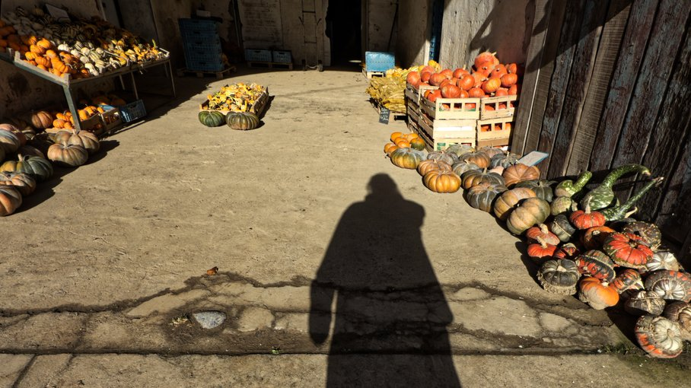 | Jeudi 30 octobre 2025  I20251125 Paul  Ombre 1  JPG

Découverte de l'image et du sujet
Cette photographie relève de la photographie de rue à tendance documentaire, saisie dans la cour d'une ferme ou d'un étal de producteur en automne. Courges, potirons et coloquintes de variétés multiples s'amoncellent de part et d'autre d'un sol de béton fissuré. L'ombre portée du photographe, silhouette sombre et anonyme au premier plan, devient le véritable sujet de l'image. Elle occupe le centre de la composition et sépare symétriquement les deux masses végétales.
Le contraste violent entre la lumière rasante et les zones d'ombre installe une atmosphère à la fois chaleureuse et silencieuse, presque suspendue. Les orangés, verts et rouges saturés répondent à la grisaille minérale du sol et au bois patiné du mur. L'intention semble être celle d'un autoportrait indirect, où la présence de l'auteur s'inscrit en creux dans la célébration d'une abondance saisonnière. Le geste est discret, teinté d'humour et de retrait.
L'image s'adresse à un public amateur de photographie du quotidien, sensible aux approches graphiques et aux motifs ruraux ou gastronomiques. Elle pourrait aussi intéresser l'édition ou la communication autour des circuits courts. Sa capacité de communication repose sur la lisibilité immédiate de l'ombre et sur la richesse chromatique, qui retiennent le regard avant une lecture plus attentive des détails. Le cadrage large, un peu dispersé, limite toutefois son impact.
Titres proposés par l'IA
- Ombre au potager des courges
- Le photographe, citrouille d'ombre
Musiques suggérées
- Tigran Hamasyan — The Grandmother's Chair
Une mélodie modale aux accents de terroir, chaleureuse et mélancolique comme la lumière d'automne qui dore les courges dans cette grange
- Hania Rani — Eden
Un piano intime et dépouillé qui accompagne l'ombre solitaire du photographe, entre contemplation et douceur d'une fin de saison

Analyse objective d'une photo
I20251125 Paul Ombre 1
Données techniques
Date prise de vue : | 2025 · 10 · 30 — 11:40:49 | GPS : | Non disponible
Boitier / modele : | Apple iPhone 16 Pro Max | Optique : | iPhone 16 Pro Max back camera 2.22mm f/2.2
ISO : | 16 | Focale : | 2.2mm (éq. 14mm)
Ouverture : | f/2.2 | Vitesse : | 1/500s
Mode exposition : | Non défini

Analyse des données d'acquisition
L'iPhone 16 Pro Max utilise ici son ultra grand-angle (14 mm éq., f/2.2), qui exagère la perspective et étire l'ombre du photographe au premier plan, tout en embrassant les deux étals de courges de part et d'autre. L'ISO 16 et le 1/500 s reflètent une lumière solaire intense, et l'exposition préserve les hautes lumières des cucurbitacées orangées sans bloquer entièrement les ombres, grâce au traitement HDR computationnel. La petite taille du capteur offre une profondeur de champ étendue : tout est net, des fissures du sol aux caisses du fond, au prix d'une légère fragilité dans les zones sombres, comme l'embrasure de la porte.
Histogramme de luminance
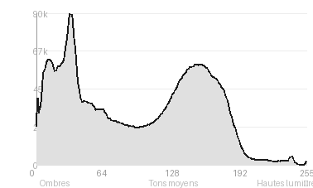
Analyse de l'histogramme de luminance
La distribution est dominée par les ombres (46,2 %) avec un pic à 32/255 et une moyenne de 95,8, soit une exposition plutôt sombre, cohérente avec la grande ombre portée du photographe qui occupe le centre du cadre et le sol en béton à l'ombre. L'écart-type de 61,7 traduit un contraste élevé, entre la lumière rasante qui fait vibrer les cucurbitacées orangées à droite et les zones profondes de la porte et de l'ombre. Les noirs légèrement écrêtés (1,94 %) sont concentrés dans l'ombre et l'ouverture du fond, où le détail se perd, tandis que les hautes lumières (12,3 %) restent maîtrisées (blancs écrêtés à 0,07 %), ce qui préserve la texture des courges et suggère une exposition calée sur les lumières.
Résultats prévisibles à l'impression et présentation
À l'impression, les ombres (46,2 %, pic à 32/255) tendent à s'empâter : les noirs écrêtés à 1,94 %, concentrés dans l'ombre portée centrale et les planches de droite, formeront des aplats sans détail, d'autant que le gain de densité du papier aggrave le bouchage. Les blancs (0,07 %) ne posent aucun risque, mais le fort contraste (écart-type 61,7) entre sol ensoleillé et zones obscures exigera une épreuve d'essai avec légère ouverture des ombres, et une vérification du virage des oranges saturés hors gamut sur papier mat.
- Tirage 50x90 cm, format panoramique 16:9
- Papier mat texturé type Hahnemühle Photo Rag
- Cadre bois brut vieilli, esprit rustique
- Marie-louise crème 6 cm, ton chaud

Analyse technique et artistique
I20251125 Paul Ombre 1
Constatations positives — Prise de vue
- Composition : l'ombre portée, ancrée au centre du premier plan, structure l'image. Les étals de courges de part et d'autre forment un couloir symétrique qui conduit le regard vers l'embrasure sombre du fond.
- Couleur et lumière : la lumière rasante dure valorise les textures et les volumes des cucurbitacées. Leurs oranges et verts saturés ressortent sur le sol minéral neutre, et les hautes lumières restent maîtrisées.
- Technique : la netteté est homogène sur toute la profondeur, et les fissures du béton tracent une ligne horizontale secondaire qui stabilise le cadre.
Axes d'amélioration
- Recadrer plus serré ou décaler le point de vue pour éviter que l'ombre du photographe, très massive, n'écrase le premier plan et ne détourne l'attention des courges
- Photographier à un moment où la lumière est plus douce ou mieux orientée afin de réduire le contraste violent entre les zones brûlées du sol et les ombres bouchées de la grange
- Soigner la composition en équilibrant mieux les deux étals et en nettoyant les éléments parasites (caisses bleues, panneaux, fond sombre) pour guider le regard vers les courges colorées
Constatations positives — Post-traitement
- Rendu naturel et maîtrisé : la saturation des cucurbitacées (oranges, verts, rouges) reste crédible, sans excès, et la température de couleur chaude est cohérente avec la lumière rasante.
- Dynamique bien gérée : les hautes lumières sur les citrouilles ne sont pas brûlées et les ombres, denses, conservent du détail dans le sol.
- Micro-contraste efficace : la texture du béton fissuré et du bois patiné est bien révélée, sans halos ni accentuation artificielle visibles.
Axes d'amélioration
- Atténuer les hautes lumières et déboucher les ombres des zones latérales (étal de gauche, mur de droite) pour réduire le contraste excessif sans aplatir l'ensemble
- Rééquilibrer la saturation et la température des oranges et des verts des courges, aujourd'hui un peu appuyés, afin d'obtenir des teintes plus naturelles et plus nuancées
- Recadrer légèrement et appliquer un vignettage ou un masque radial discret pour renforcer l'ombre portée centrale et guider le regard vers elle, en atténuant les éléments parasites du fond (caisses bleues, panneau)

Le commentaire du spécialiste
Dans la lignée des ombres autoportraitistes de Lee Friedlander et de Vivian Maier, l'image installe une présence par soustraction : la silhouette, bloc d'encre anonyme, occupe l'avant-scène comme un seuil. Elle s'aligne sur l'embrasure sombre du fond et sur la fissure du sol, qui la ceinture d'une ligne nerveuse. L'ensemble prend l'allure d'un théâtre d'automne, où les courges en coulisses, chromatiquement très gradées dans la manière de Harry Gruyaert, rappellent que la photographie se joue autant dans le regard que dans le sujet. L'auteur s'y inscrit sans s'imposer, avec une humilité plus complice que narcissique. Reste que l'ombre, frontale et immobile, les bras le long du corps, manque de tension : un geste, un déséquilibre, ou une empreinte sur les cucurbitacées l'auraient reliée au décor au lieu de la laisser flotter au-dessus. Le tiers supérieur, encombré de cagettes bleues et d'étiquettes, dilue la rigueur graphique que l'ombre appelait.

Evaluation IA — objective et chiffree
I20251125 Paul Ombre 1
N° | Critère | Max/10 | Note/10 | Max rel. | Note rel. | Commentaire
1 | Technique | 60 |  | 44 | 70.7%
1.1 | Netteté / mise au point | 10 | 8 | 9 | 6.3 | Netteté correcte sur les courges et le sol craquelé, avec un bon piqué des textures. L'ombre, par nature, reste sans contour net.
1.2 | Exposition | 10 | 7 | 9 | 5.4 | Les hautes lumières sont maîtrisées sur les courges ensoleillées, mais l'ombre portée est très bouchée. Le fond sombre de la grange est sans détail, ce qui limite la latitude.
1.3 | Bruit numérique / grain | 10 | 9 | 6 | 4.8 | Bruit quasi inexistant, même dans les zones d'ombre profonde. Le rendu est propre et les textures du sol et du bois sont préservées.
1.4 | Profondeur de champ | 10 | 8 | 7 | 4.9 | Grande profondeur de champ, adaptée à une scène d'ensemble. Tous les plans restent lisibles, de l'étal de gauche à la porte du fond.
1.5 | Vitesse d'obturation | 10 | 9 | 6 | 4.8 | Vitesse suffisante pour figer une scène statique sans flou de bougé. Aucun défaut perceptible.
1.6 | Balance des blancs | 10 | 8 | 7 | 4.9 | Tons chauds cohérents avec la lumière rasante d'automne. Les oranges et verts des courges sont fidèles, le béton vire légèrement au beige-jaune.
2 | Composition | 50 |  | 39 | 68.2%
2.1 | Cadrage | 10 | 8 | 9 | 6.3 | Composition en triptyque, avec l'ombre centrale entre deux masses de courges. Le cadrage coupe l'ombre en bas et certains éléments sur les bords, ce qui est un peu abrupt.
2.2 | Équilibre visuel | 10 | 8 | 8 | 5.6 | Les deux piles de courges se répondent de part et d'autre de l'ombre centrale. Celle de droite, plus dense et colorée, pèse davantage que celle de gauche.
2.3 | Lignes directrices | 10 | 8 | 7 | 4.9 | La fissure horizontale du sol et le bord des ombres guident le regard vers l'ombre, puis vers la porte sombre. Les diagonales sont discrètes mais efficaces.
2.4 | Gestion du fond | 10 | 8 | 8 | 5.6 | Le fond de grange, avec ses caisses et sa porte noire, reste cohérent avec le sujet. Quelques éléments bleus et un peu de désordre distraient légèrement.
2.5 | Angle de prise de vue | 10 | 7 | 7 | 4.2 | Prise de vue en plongée, à hauteur d'épaules, qui inclut naturellement l'ombre du photographe. C'est efficace mais peu singulier, avec beaucoup de sol vide au premier plan.
3 | Lumière | 30 |  | 23 | 76.5%
3.1 | Qualité de la lumière | 10 | 9 | 8 | 6.4 | Lumière rasante et dure de basse saison, qui sculpte les volumes et fait ressortir les couleurs saturées des courges. Elle crée de belles zones de contraste avec les ombres.
3.2 | Direction de la lumière | 10 | 9 | 7 | 5.6 | Éclairage latéral à contre-jour partiel, qui projette l'ombre vers l'objectif et révèle les textures du sol. Les bois patinés de droite sont bien modelés.
3.3 | Gestion des contrastes | 10 | 8 | 8 | 5.6 | Contraste élevé et assumé entre ombres denses et zones lumineuses. Les ombres bouchent un peu le fond, mais le contraste soutient l'image.
4 | Intention & Communication | 50 |  | 41 | 64.1%
4.1 | Clarté du sujet | 10 | 7 | 9 | 5.4 | Le sujet hésite entre l'ombre centrale et les courges colorées. La lecture est claire, mais l'attention se partage sans hiérarchie nette.
4.2 | Originalité / créativité | 10 | 8 | 8 | 5.6 | L'autoportrait en ombre dans un décor de marché est un procédé connu, mais il est ici traité avec discrétion. La silhouette anonyme ajoute une touche de présence.
4.3 | Cohérence intention/résultat | 10 | 8 | 9 | 6.3 | L'intention de présence discrète du photographe au milieu de l'étal est bien lisible. Le résultat est cohérent, même si la silhouette sombre alourdit un peu le centre.
4.4 | Impact émotionnel | 10 | 7 | 8 | 4.8 | Ambiance chaleureuse et automnale, avec une impression d'intimité. L'émotion reste modérée, plus contemplative que forte.
4.5 | Capacité narrative | 10 | 7 | 7 | 4.2 | L'image évoque un lieu, une saison et un observateur absent. La narration reste suggérée plutôt qu'affirmée, avec peu d'indices humains autres que l'ombre.
5 | Global | 25 |  | 25 | 64.0%
5.1 | Impression générale  Appreciation subjective de l'empreinte et de l'intention. | 25 | 18 | 25 | 16.0 | Image soignée aux couleurs et lumières automnales séduisantes, avec une ombre signature qui structure la scène. Le centre est un peu lourd et l'ensemble reste classique, mais le résultat est solide et agréable.
 | Total | 215 | 163 | 172 | 129
 | Total / 50 |  |  | 50 | 38 | SUPÉRIEURE

